. ГКОУ «Хамзаюртовский лицей Казбековского района»
№ 1сентябрь 2019год 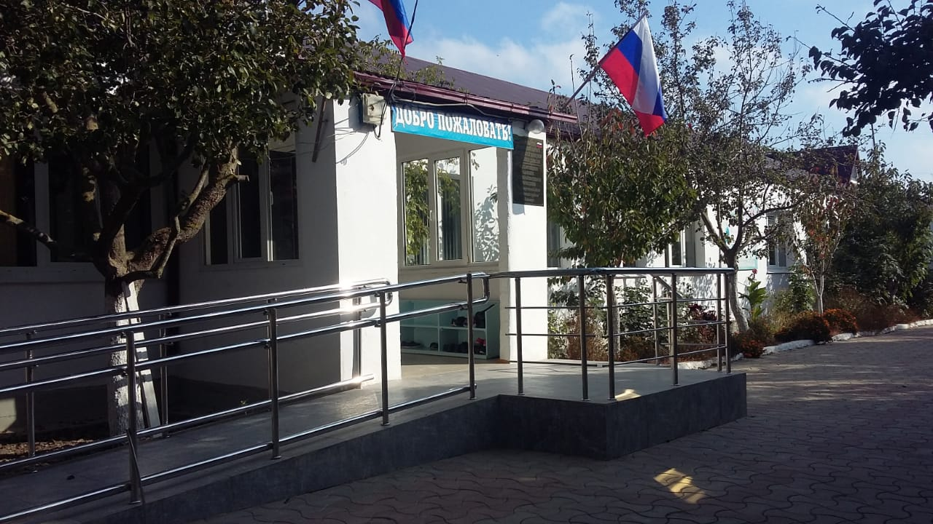
ВЕСТИ ЛИЦЕЯ.
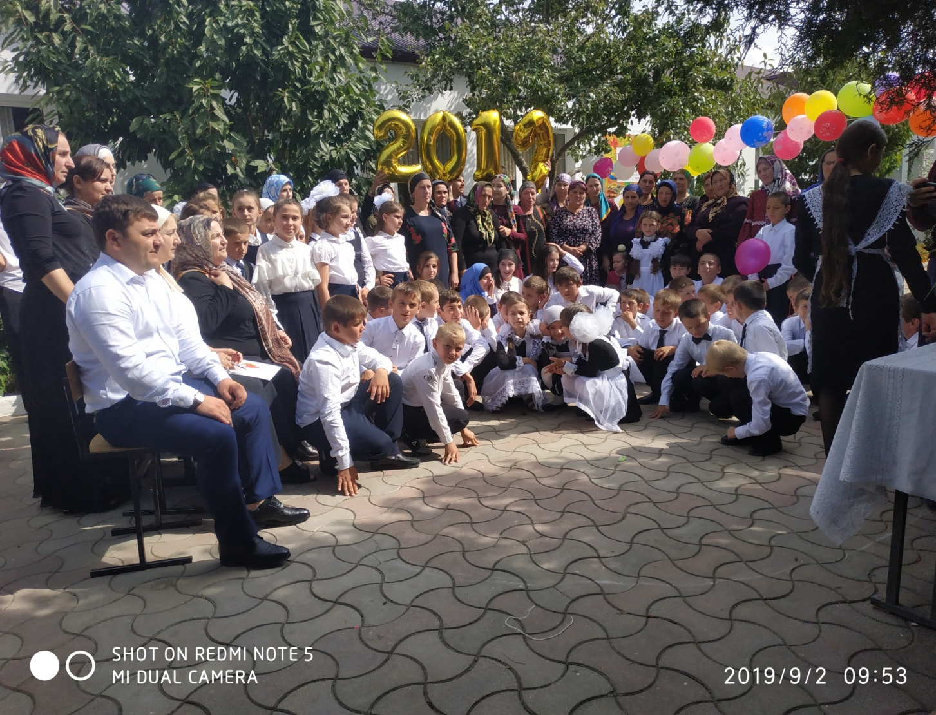

Читайте в номере:
1.Праздник 1сентября.
2. Общешкольное родительское собрание.
3.Мероприятия, посвященные борьбе с терроризмом.
4. Конкурс чтецов (в честь дня рождения Расула Гамзатова)
5. Участие в конкурсе «Память сильнее времени».
6. Школьные олимпиады.
7.Встреча с представителем Муфтията.

Как быстро пролетают три, казалось бы, нескончаемых месяца лета. И вот наступает день, когда всем школьникам нужно начинать новый учебный год. Первое сентября- момент начала новой жизни, нового этапа. Поэтому в этот день повсюду царит атмосфера праздника и радости.
Для учеников этот праздник всегда будет ассоциироваться с запахом новых учебников, школьной формой, яркими портфелями и карандашами. В это день школа украшена разноцветными шарами и лентами. В этом году школа приняла 10 первоклашек.

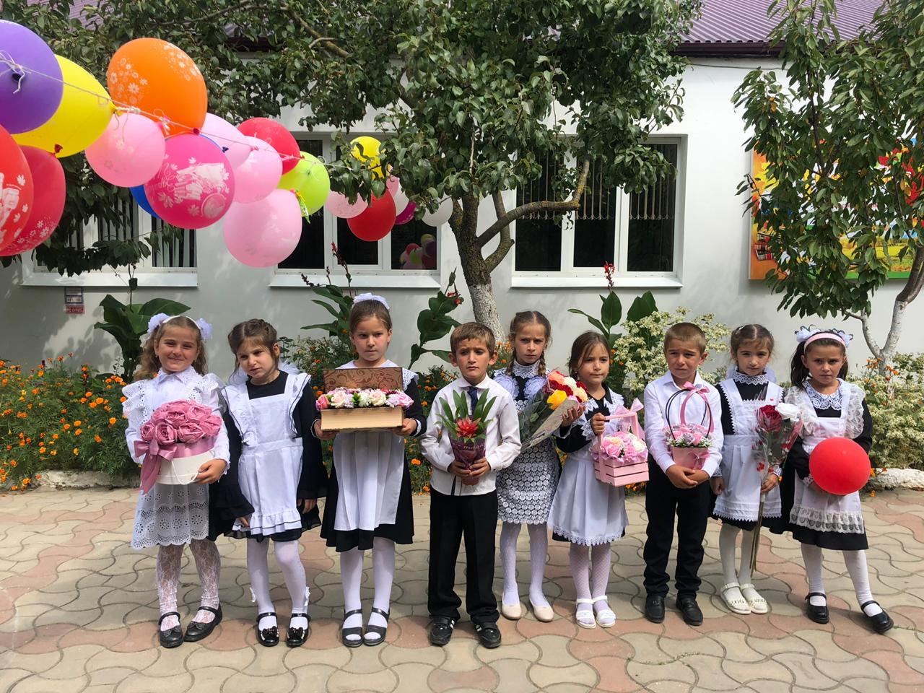

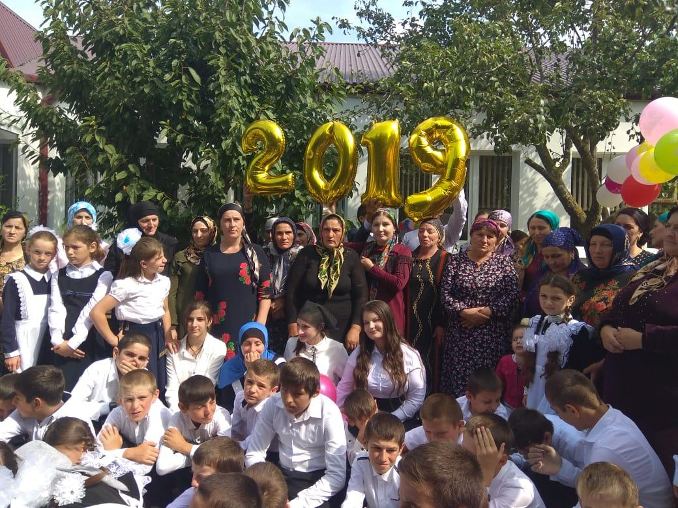

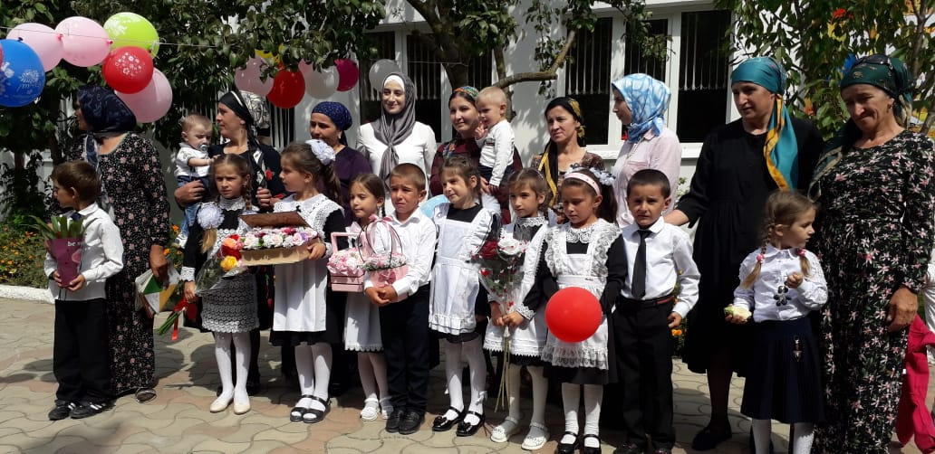

Содрогнул весь мир, вся планета Земля.
Горе черною птицей взлетело,
На исходе сентябрьского трудного дня
Солнце будто от слез заблестело.
В школе прошло мероприятие на тему «Мы помним…», посвященное Дню солидарности в борьбе с терроризмом. Цель мероприятий, проводимых ко Дню солидарности в борьбе с терроризмом- информационное противодействие терроризму, формированию активной гражданской позиции у всех категорий граждан. Учитель истории подготовил рассказ о хронике событий в Беслане, подчеркнув то горе и страдание, которое перенесли дети, родители и учителя. В ходе беседы были раскрыты понятия таких слов как: «терроризм», «теракт» и причины, порождающие желание совершать террористические акты.
Организована была и встреча с представителем Муфтията, который рассказал детям об опасности терроризма.
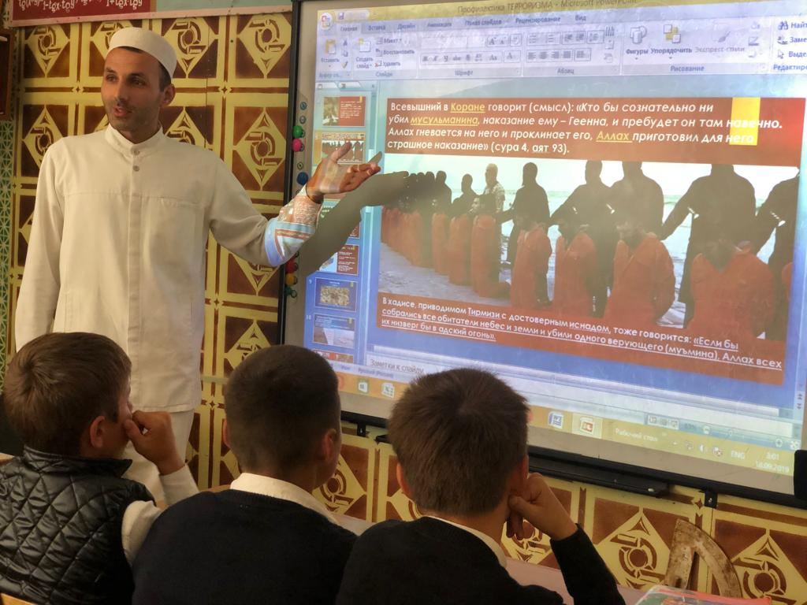
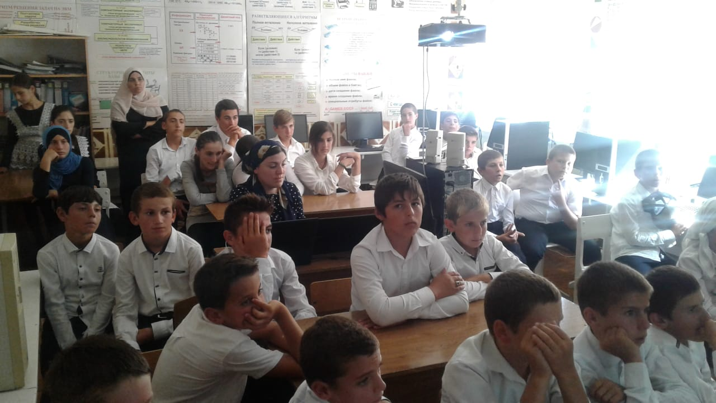

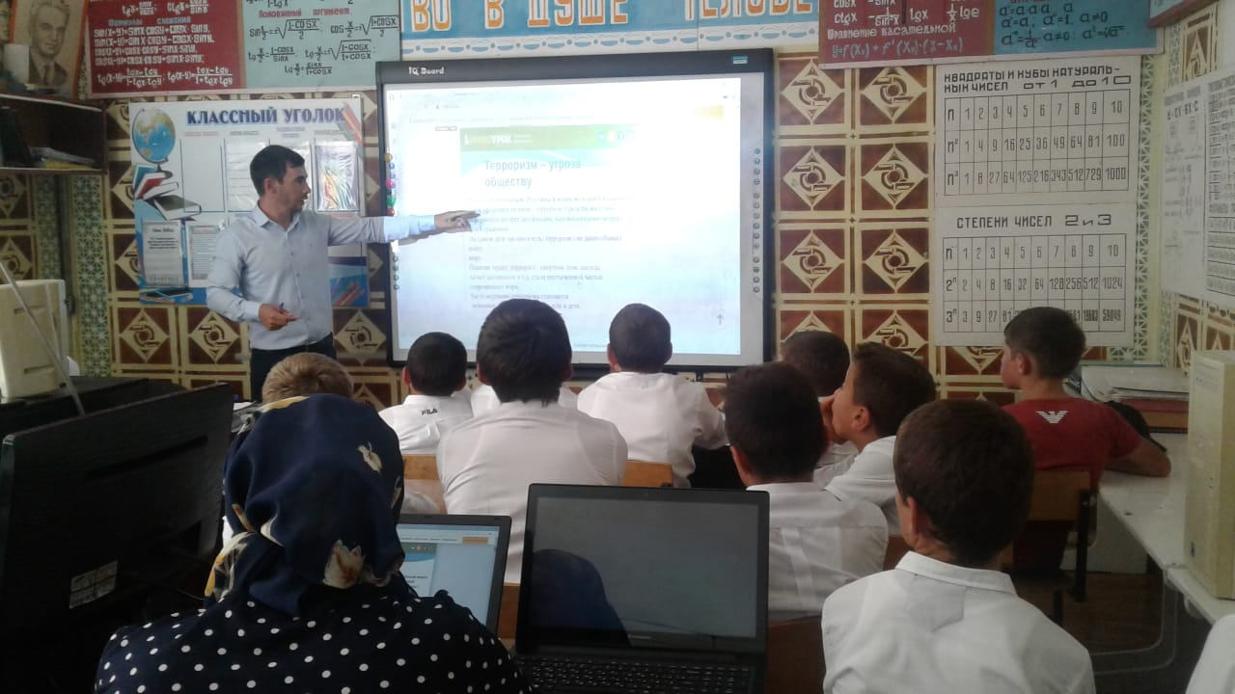

В начале учебного года было проведено общешкольное родительское собрание. Пригласили всех родителей. В повестку собрания были включены следующие вопросы:
краткие итоги за 2018-2019 учебный год, задачи на новый учебный год;
роль семьи в воспитании детей;
выбор состава родительского комитета.
По вопросам воспитания и становления личности ребенка особую роль играет семья. Директор подчеркнул о необходимости тесного взаимодействия, сотрудничества и партнерства педагогов и родителей. Общие дела, заботы положительно влияют на организацию совместной работы.

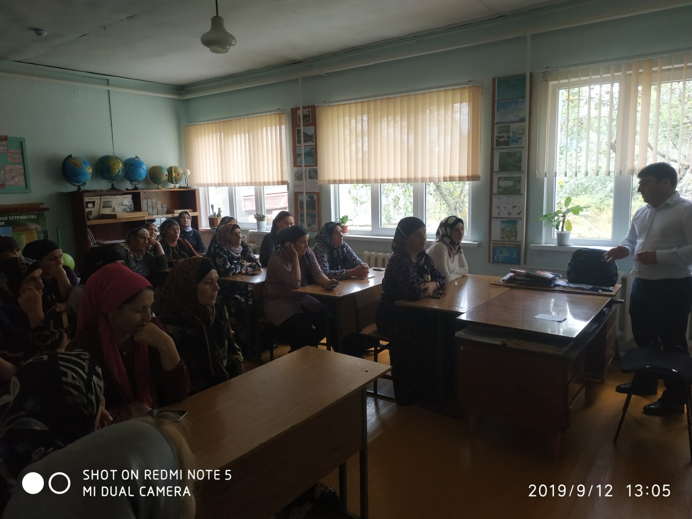

Начался учебный год с конкурсов. В числе первых таких был конкурс сочинений, в память Афганской войны. Наши учащиеся с большим интересом отнеслись к данному проекту, ведь о войне в Афганистане они знают не только из книг, но и из уст самого участника военных действий. Первый этап провели внутри школы, далее выбрали лучшую работу и приняли участие в конкурсе «Память сильнее времени».
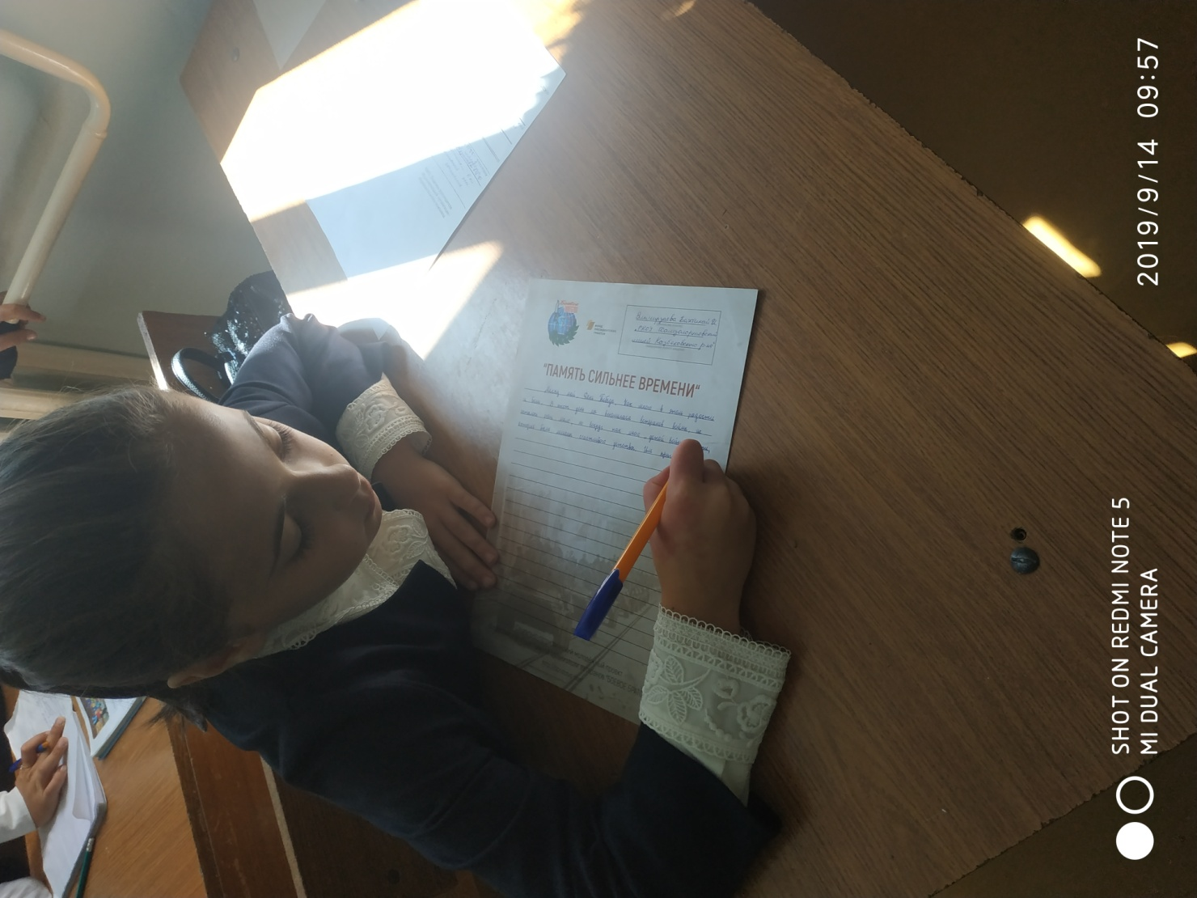

Сентябрь знаменателен для нас. Вся общественность республики отмечает день рождение Расула Гамзатова- самого популярного, самого известного деятеля культурной жизни Дагестана. Во всех уголках республики проводят вечера, огоньки, конкурсы в память о поэте.
С целью повышения общественного интереса к произведениям Р. Гамзатова, популяризации наших дагестанских народных обычаев и традиций, расширения читательского кругозора, привития любви к родному краю и родному слову, был организован конкурс чтецов между учащимися 5-9 классов.

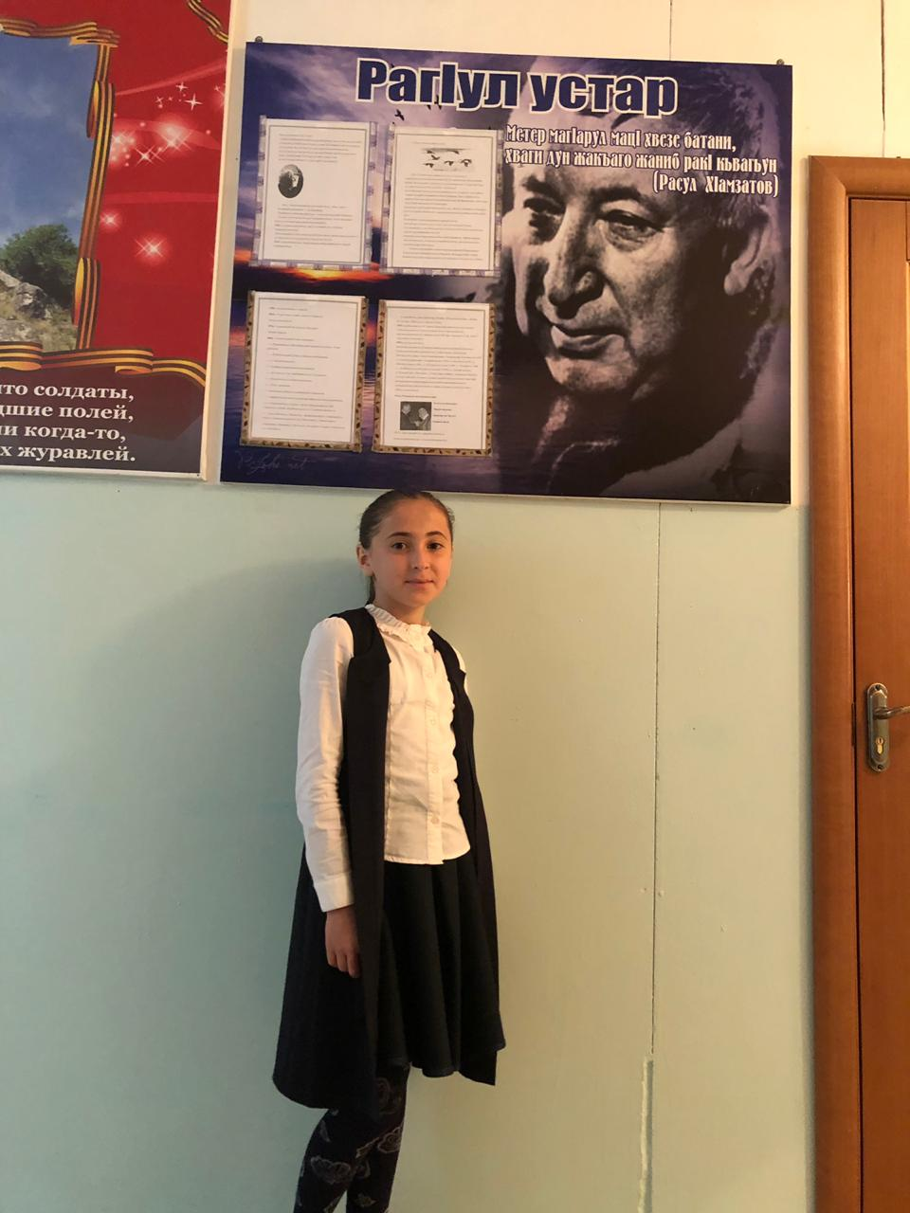

Школьная газета - «Вести лицея» № 1,сентябрь 2019года.
Редактор газеты - Абдуллаева Земфира Ферхадовна.
Ред. коллегия – Сайпулаева Жамиля Абдурахмановна.
Учредитель - ГКОУ РД «Хамзаюртовский лицей Казбековского района».

